在线聊天室项目文档

需求分析文档

李 梓瑞

2022

目录

一. 需求导出 3

1.1 确定利益共同者 3

1.2 整合观点 3

1.2.1 观点提出 3

1.2.2 解决冲突 4

1.3 初步产品定义 5

1.3.1 产品描述 5

1.3.2功能需求 5

1.3.3 非功能需求 5

1.4 列表准备与整合 6

1.4.1 用户列表 6

1.4.1.1 对象列表 6

1.4.1.2 服务列表 6

1.4.1.3 约束列表 6

1.4.1.4 性能指标 7

1.4.2 管理员列表 7

1.4.2.1 对象列表 7

1.4.2.2 服务列表 7

1.5 需求说明文档 8

1.5.1 可行性说明 8

1.5.1.1 技术可行性 8

1.5.1.2 成本可行性 8

1.5.1.3 操作可行性 8

1.5.2 系统边界说明 8

1.5.3 共同利益者说明 8

1.5.4 技术环境说明 8

1.5.5 需求列表 9

1.5.6需求约束 9

1.5.7 使用场景 9

1.5.8 界面原型 10

1.5.8.1 登录界面 10

1.5.8.2 注册界面 11

1.5.8.3 聊天室选择界面 11

1.5.8.4 聊天室界面 12

二. 需求建模 13

2.1 用例图 13

2.2 用例模板 13

三. UML建模 21

3.1 UML类图 21

3.1.1 类图建模 21

3.1.2 类描述（实体类） 21

3.1.2.1 User用户 21

3.1.2.2 Chatroom聊天室 22

3.1.2.3 Message消息 22

3.1.2.4 TextMessage文本消息 22

3.1.2.5 FileMessage文件消息 23

3.1.2.6 ImageMessage图片消息 23

3.1.2.6 Passport通行码 23

3.1.2.6 ChatroomPassport创建聊天室通行码 23

3.1.2.7 PassportGenerater通行码生成器 24

3.2 UML顺序图 25

3.2.1 登录 25

3.2.2 注册 26

3.2.3 添加聊天室 26

3.2.4 创建聊天室 27

3.2.5 发送信息（含表情） 27

3.2.6 接收历史信息 28

3.2.7 发送文件（图片类似） 28

3.2.8 生成通行码 29

3.3 UML状态图 30

3.3.1 前端界面总体状态图 30

3.3.1.1 状态图 30

3.3.1.2 状态描述 30

3.3.2 登录界面状态图 31

3.3.2.1 状态图 31

3.3.2.2 状态描述 31

3.3.3 消息状态图 32

3.3.3.1 状态图 32

3.3.3.2 状态描述 32

3.4 UML活动图 34

3.4.1 登录 34

3.4.2 注册 35

3.4.3 搜索聊天室 36

3.4.4 创建聊天室 37

3.4.5 修改用户信息 38

3.4.6 发送文本信息（含表情） 39

3.4.7 发送文件 40

3.4.8 获取历史信息 41

3.4.9 创建通行码 42

# 一. 需求导出

## 1.1 确定利益共同者

本次项目产品的利益共同者如表1所示

表格 1 利益共同者

|  |  |
| --- | --- |
| **利益共同者** | **描述** |
| 用户 | 使用最终产品的个体，提供功能和非功能性需求 |
| 客户 | 提出产品概念并承担开发成本的个体，提供产品的功能和非功能性需求以及一些设计约束 |
| 软件工程师 | 主导软件开发，对软件开发中的决策具有主导权的个体，提供软件在开发中的约束 |
| 产品调研员 | 调研同类产品的个体，基于同类产品提供功能或非功能性需求 |

## 1.2 整合观点

### 1.2.1 观点提出

经过与利益共同者的沟通与讨论，整合他们对于需求的观点于表2中

表格 2 需求观点

|  |  |
| --- | --- |
| **利益共同者** | **需求观点** |
| 产品调研员 | 观察已有存在的众多实时聊天产品，一款此类软件，应当具有的功能包括：用户的登录与注册，实时的信息收发，用户同时加入多个聊天室，多种消息类型的收发。 |
| 用户 | 希望能够从任何设备便捷地访问聊天室 |
| 用户 | 希望能够自定义用户名以及头像 |
| 用户 | 希望能够发送文件与图片 |
| 用户 | 希望在收到消息时获得消息通知 |
| 用户 | 希望应用的界面尽可能简洁 |
| 用户 | 希望自定义界面 |
| 客户 | 要求产品应当具有足够的可扩展性，能够支持后续的功能添加与扩展 |
| 客户 | 要求项目在一个月内交付 |
| 软件工程师 | 项目组仅具有Web应用的开发经验 |
| 管理员 | 希望具有图形界面 |

### 1.2.2 解决冲突

冲突1：

|  |  |  |
| --- | --- | --- |
|  | **利益相关者** | **冲突观点** |
| 冲突方1 | 客户 | 要求产品尽快交付 |
| 冲突方2 | 管理员 | 希望具有图形管理界面 |
| 问题阐述 | 开发时间可能不足以支持管理员端图形界面开发 | |
| 解决方案 | 向管理员提供控制台程序代替 | |
| 决策依据 | 管理员具体一定程序维护基础，具有控制台操作的能力，所以可以一定程度下下调需求优先级 | |

冲突2：

|  |  |  |
| --- | --- | --- |
|  | **利益相关者** | **冲突观点** |
| 冲突方1 | 用户 | 要求产品尽快交付 |
| 冲突方2 | 软件开发团队 | 只具有Web应用开发经验 |
| 问题阐述 | 开发周期内，无法完成开发桌面以及移动应用 | |
| 解决方案 | 开发Web应用，牺牲部分易用性 | |
| 决策依据 | 应优先保证软件产品在期限内成功交付，且改用Web应用仍能保持一定易用性 | |

冲突3：

|  |  |  |
| --- | --- | --- |
|  | **利益相关者** | **冲突观点** |
| 冲突方1 | 用户 | 自由地创建聊天室 |
| 冲突方2 | 管理员 | 后台资源有限 |
| 问题阐述 | 用户需求无法得到支持 | |
| 解决方案 | 由管理员授权有限制地运行创建 | |
| 决策依据 | 无限制的“危险”行为可能危害系统的稳定运行，影响用户的使用，所以此种情况下决定约束用户需求，在管理员的授权下完成操作 | |

冲突4：

|  |  |  |
| --- | --- | --- |
|  | **利益相关者** | **冲突观点** |
| 冲突方1 | 用户 | 希望各种自定义功能 |
| 冲突方2 | 客户 | 希望尽快交付 |
| 问题阐述 | 开发时间有限，无法支持全部功能开发 | |
| 解决方案 | 对需求重要性排序，牺牲次要需求，约束部分需求，具体内容包括：   * 自定义上传头像约束为从列表中选择头像 * 自定义界面功能约束为部分选项配置 | |
| 决策依据 | 应优先保证软件产品在期限内成功交付，在不影响用户核心需求下舍弃部分次要需求 | |

## 1.3 初步产品定义

经过同利益相关者的“会议”讨论，得到本项目产品的初步产品定义如下：

### 1.3.1 产品描述

本产品是一款面向各种用户群体的简单易用的实时聊天应用，支持用户从各种常见设备通过浏览器的方式访问应用，提供简洁明确的用户图形交互界面。

### 1.3.2功能需求

本产品包括两种角色：用户，即参与实时聊天的用户。以及对于产品“危险”行为进行控制的管理员。

本产品对用户提供以下功能支持：

表格 3 功能性需求

|  |  |
| --- | --- |
| **功能** | **描述** |
| 注册 | 未拥有账号的用户通过这一手段获取账号参与应用活动 |
| 登录 | 用户通过注册获得的账号进入系统 |
| 参加聊天室 | 用户通过搜索加入已经存在的聊天室 |
| 创建聊天室 | 有限制地允许用户创建一个聊天室 |
| 选择聊天室 | 用户选择已经参加的聊天室并进入 |
| 发送信息 | 用户在已经进入的聊天室中发送消息 |
| 接收消息 | 用户接收并查看聊天室中的消息 |
| 修改用户信息 | 用户修改自身的账号信息 |
| 删除用户 | 用户删除自身创建的聊天室的成员 |
| 修改聊天室信息 | 用户修改自身创建的聊天室的信息 |

对管理员提供以下功能支持：

|  |  |
| --- | --- |
| **功能** | **描述** |
| 通行码生成 | 生成允许用户创建聊天室的通行码 |

### 1.3.3 非功能需求

除功能需求外，本产品还需满足以下非功能性需求以及约束

表格 4 非功能性需求

|  |  |
| --- | --- |
| **非功能性需求** | **描述** |
| 性能需求 | 所有请求应当在1秒内产生应答 |
| 延展性需求 | 至少支持100人同时使用 |
| 可扩展性需求 | 支持功能扩充与添加 |
| 易用性需求 | 界面简洁，易于使用 |

表格 5 约束条件

|  |  |
| --- | --- |
| **约束** | **描述** |
| 运行环境约束 | 能够在任何常见的浏览器中以Web方式进行访问 |
| 开发技术约束 | 使用Vue.js开发可视化的网页图形界面，利用SpringBoot + MySQL实现后台服务器的开发 |

## 1.4 列表准备与整合

经过各关键角色提出列表，并讨论整合后，得到的列表化描述如下

### 1.4.1 用户列表

对于产品的用户而言，其需求列表如下

#### 1.4.1.1 对象列表

|  |  |
| --- | --- |
| **序号** | **对象** |
| 1 | 浏览器界面 |
| 2 | 用户账号 |
| 3 | 聊天室 |
| 4 | 消息 |

#### 1.4.1.2 服务列表

|  |  |
| --- | --- |
| **序号** | **服务** |
| 1 | 账号管理（注册，登录，修改） |
| 2 | 聊天室管理（加入，创建，变更成员） |
| 3 | 消息收发（支持文本，表情，文件或图片） |

#### 1.4.1.3 约束列表

|  |  |
| --- | --- |
| **序号** | **约束** |
| 1 | 用户名不可重复 |
| 2 | 密码不少于6个字符 |
| 3 | 创建聊天室需要管理员分配的通行码，通行码有时效性 |
| 4 | 文本消息不可超过40个字符 |
| 5 | 聊天室具有人数上限，由管理员创建的通行码决定 |
| 6 | 加入聊天室需要获取聊天室成员生成的邀请码，邀请码有时效性 |
| 7 | 同一用户账号同时只能存在一个登陆实例 |
| 8 | 创建聊天室的通行码只能使用一次 |
| 9 | 加入聊天室的邀请码具有时间限制 |
| 10 | 被移除出聊天室的用户一定时间内无法重新加入该聊天室，该时间必须高于邀请码时效性，以避免被移除者使用自己生成的邀请码重新加入 |
| 11 | 聊天室中的文件或图片不超过20MB |
| 12 | 用户头像从给定的列表中选择 |
| 13 | 聊天室图表从给定的列表中选择 |
| 14 | 所有错误行为都应该产生错误提示 |

#### 1.4.1.4 性能指标

|  |  |
| --- | --- |
| **序号** | **指标** |
| 1 | 所有请求的响应应在1s内完成 |
| 2 | 支持至少100人同时使用 |

### 1.4.2 管理员列表

管理员具有软件维护能力，负责管理“危险”行为的系统操作者

#### 1.4.2.1 对象列表

|  |  |
| --- | --- |
| **序号** | **对象** |
| 1 | 通行码生成器 |

#### 1.4.2.2 服务列表

|  |  |
| --- | --- |
| **序号** | **服务** |
| 1 | 生成聊天室创建通行码（可发放给用户创建聊天室） |

## 1.5 需求说明文档

### 1.5.1 可行性说明

#### 1.5.1.1 技术可行性

本产品是使用Vue + SpringBoot开发的前后端分离的Web应用，涉及HTTP请求，WebSocket连接等多种通讯技术，开发小组对此类应用开发具有一定的经验，能够承担此次项目产品的开发工作。

#### 1.5.1.2 成本可行性

根据项目计划文档中的工作量预测以及进度估算，产品的开发时间预估需要持续1个月，无资金成本，与开发小组和客户沟通，其能够承担此开销完成产品开发。

#### 1.5.1.3 操作可行性

产品将提供简洁易用的用户图形界面支持用户的各种操作，且目前已经存在同类产品，其可操作性已经得到验证。

### 1.5.2 系统边界说明

对于用户而言，通过浏览器界面访问系统，使用标准输入输出设备向系统发出操作并接受系统中的各种信息。

对于管理员而言，通过特定的控制台程序进行系统交互，使用标准输入输出设备执行操作并接受返回信息。

### 1.5.3 共同利益者说明

在1.1 共同利益者中已经列出

### 1.5.4 技术环境说明

在1.3.3 非功能需求中的表格5中已经列出

### 1.5.5 需求列表

在1.3.2 功能需求以及1.3.3非功能需求中已经列出

### 1.5.6需求约束

在1.4.1.3 约束列表中描述了对用户需求的约束

### 1.5.7 使用场景

|  |  |  |
| --- | --- | --- |
| **序号** | **使用场景** | **场景描述** |
| 1 | 用户登录 | 用户在用户名一栏输入账号用户名，然后点击提交键，然后输入框跳转清空，此时如果用户名存在界面会显示出用户头像与用户名，用户继续在输入框中输入密码，再次点击提交键，经系统验证完成登录。 |
| 2 | 用户注册 | 用户点击登录界面特定按钮进入用户注册界面，填写用户名，密码，二次确认密码并从给定列表中选择头像，点击提交键，若表单填写正确则完成注册。 |
| 3 | 加入聊天室 | 用户在选择聊天室界面上方的搜索栏中输入聊天室的邀请码，点击搜索按钮，仅系统验证通过加入聊天室。 |
| 4 | 创建聊天室 | 用户在选择聊天室界面右下角点击创建按钮，输入由管理员发布的通行码，随后填写聊天室信息，点击提交按钮完成创建。 |
| 5 | 进入聊天室 | 用户点击选择聊天室界面聊天室列表中的某个表项，进入对应聊天室。 |
| 6 | 查看在线列表 | 用户在聊天室界面的左下角能够查看当前聊天室的在线用户。 |
| 7 | 编辑个人信息 | 用户完成登录后，左上角会显示用户的个人信息，点击头像边的编辑个人信息界面进入个人信息编辑，可重新选择头像以及设置用户名，密码。 |
| 8 | 删除成员 | 对于用户自己创建的聊天室，在在线列表的用户右侧，会显示删除按钮，点击删除按钮，即可将该用户移出聊天室。 |
| 9 | 获取消息  （自动更新） | 当用户加入聊天室时，聊天室界面右侧的消息列表会自动显示最近的20条信息。 |
| 10 | 获取消息  （手动刷新） | 用户点击聊天室界面消息列表顶部的回到上方按钮，会自动将消息列表移动至最上方，此时再次点击回到上方按钮，会获取更早时间的20条信息，并显示在消息列表中。 |
| 11 | 获取消息  （实时推送） | 当聊天室中有用户发送了新的消息时，会自动向每个聊天室的用户进行推送，并将新的消息显示在消息列表底部。 |
| 12 | 发送消息 | 用户在消息列表底部的文本框中输入想要发送的信息，然后点击发送按钮，完成消息发送。 |
| 13 | 发送表情 | 消息文本框上方设置有工具栏，点击其中的表情按钮，随后弹出表情选择框，选择想要发送的表情，表情就会添加到消息文本光标处。 |
| 14 | 发送文件 | 消息文本框上方设置有工具栏，点击其中的文件按钮，随后弹出文件选择框，选择想要发送的文件点击发送，开始向聊天室发送文件。 |
| 15 | 发送图片 | 消息文本框上方设置有工具栏，点击其中的图片按钮，随后弹出文件选择框，选择想要发送的图片点击发送，开始向聊天室发送图片。 |
| 16 | 生成通行码 | 管理员运行通行码生成程序，输入生成个数，聊天室限制参数（如人数上限），然后按下回车运行，在输出文件中得到指定数量的通行码。 |

### 1.5.8 界面原型

#### 1.5.8.1 登录界面

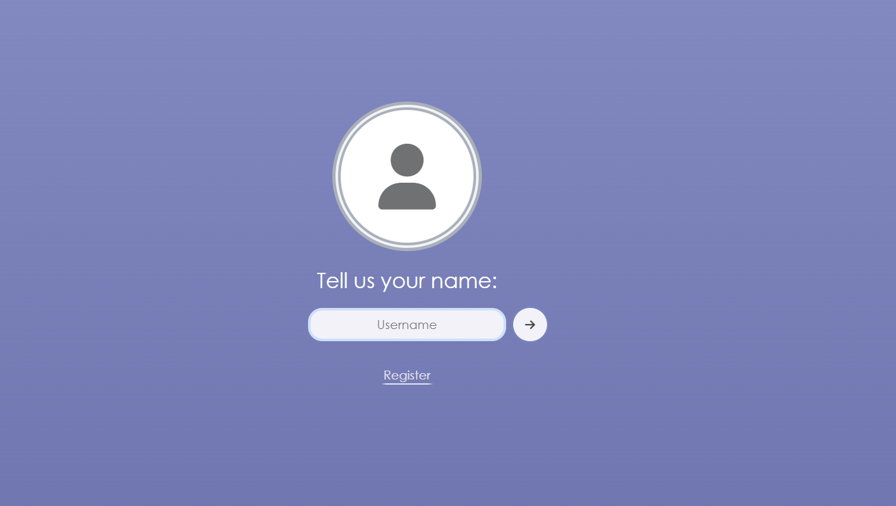

#### 1.5.8.2 注册界面

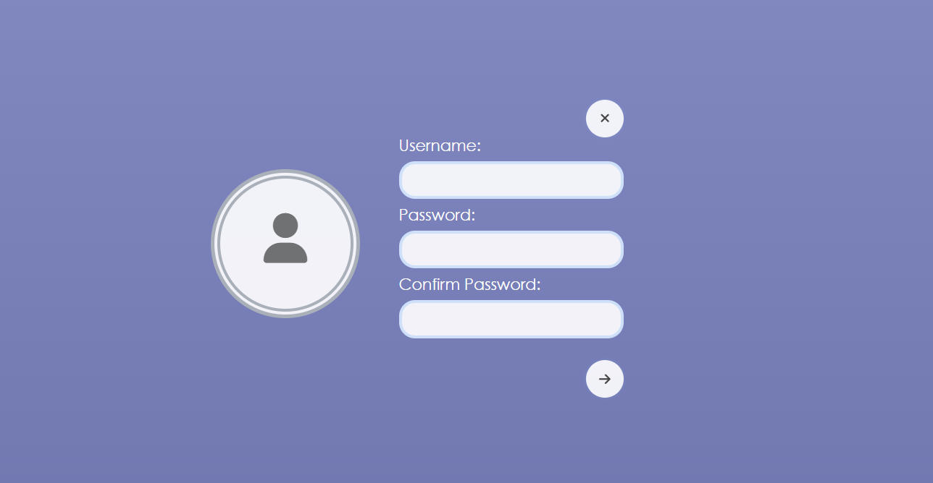

#### 1.5.8.3 聊天室选择界面

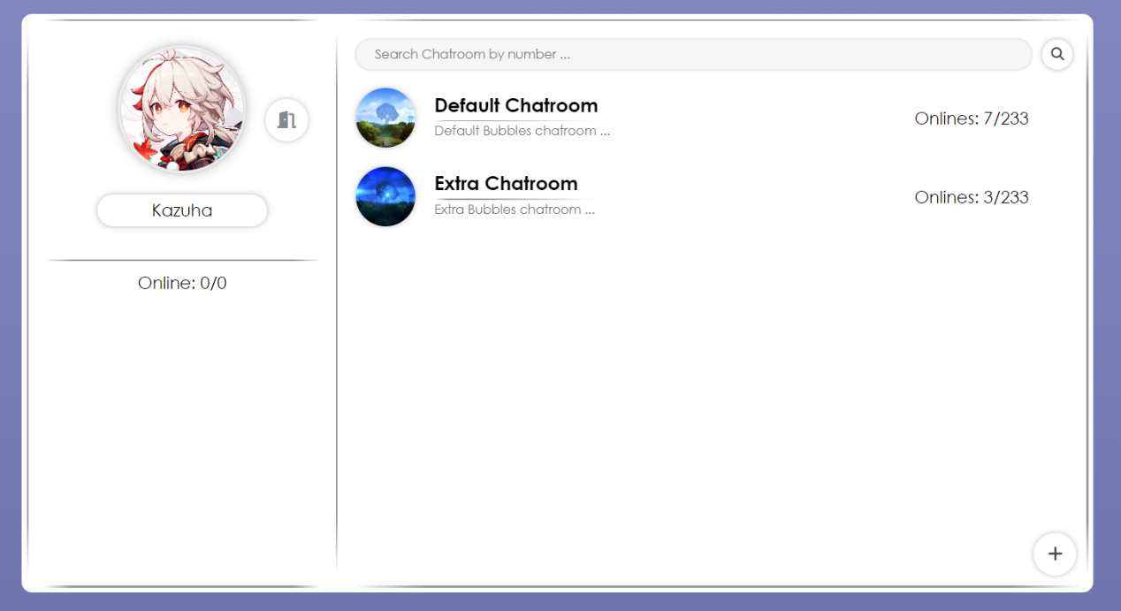

#### 1.5.8.4 聊天室界面

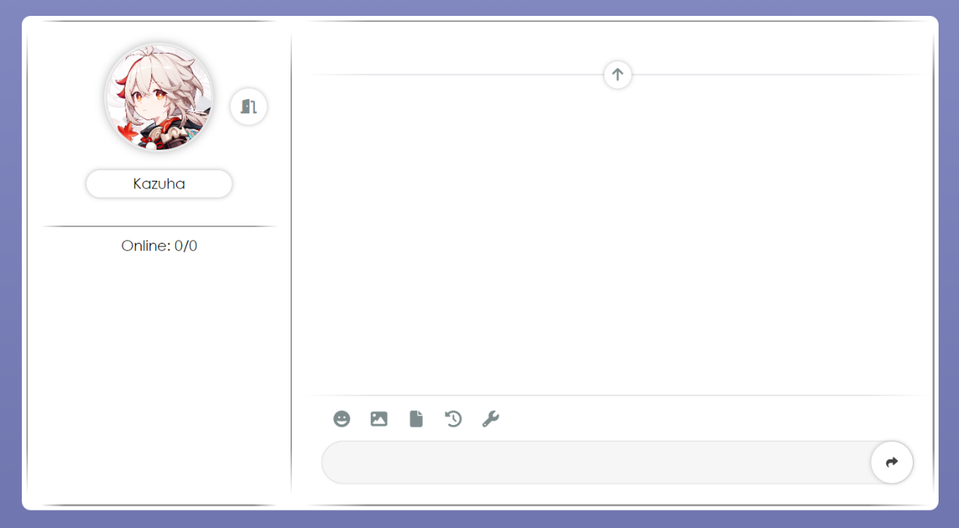

# 二. 需求建模

## 2.1 用例图

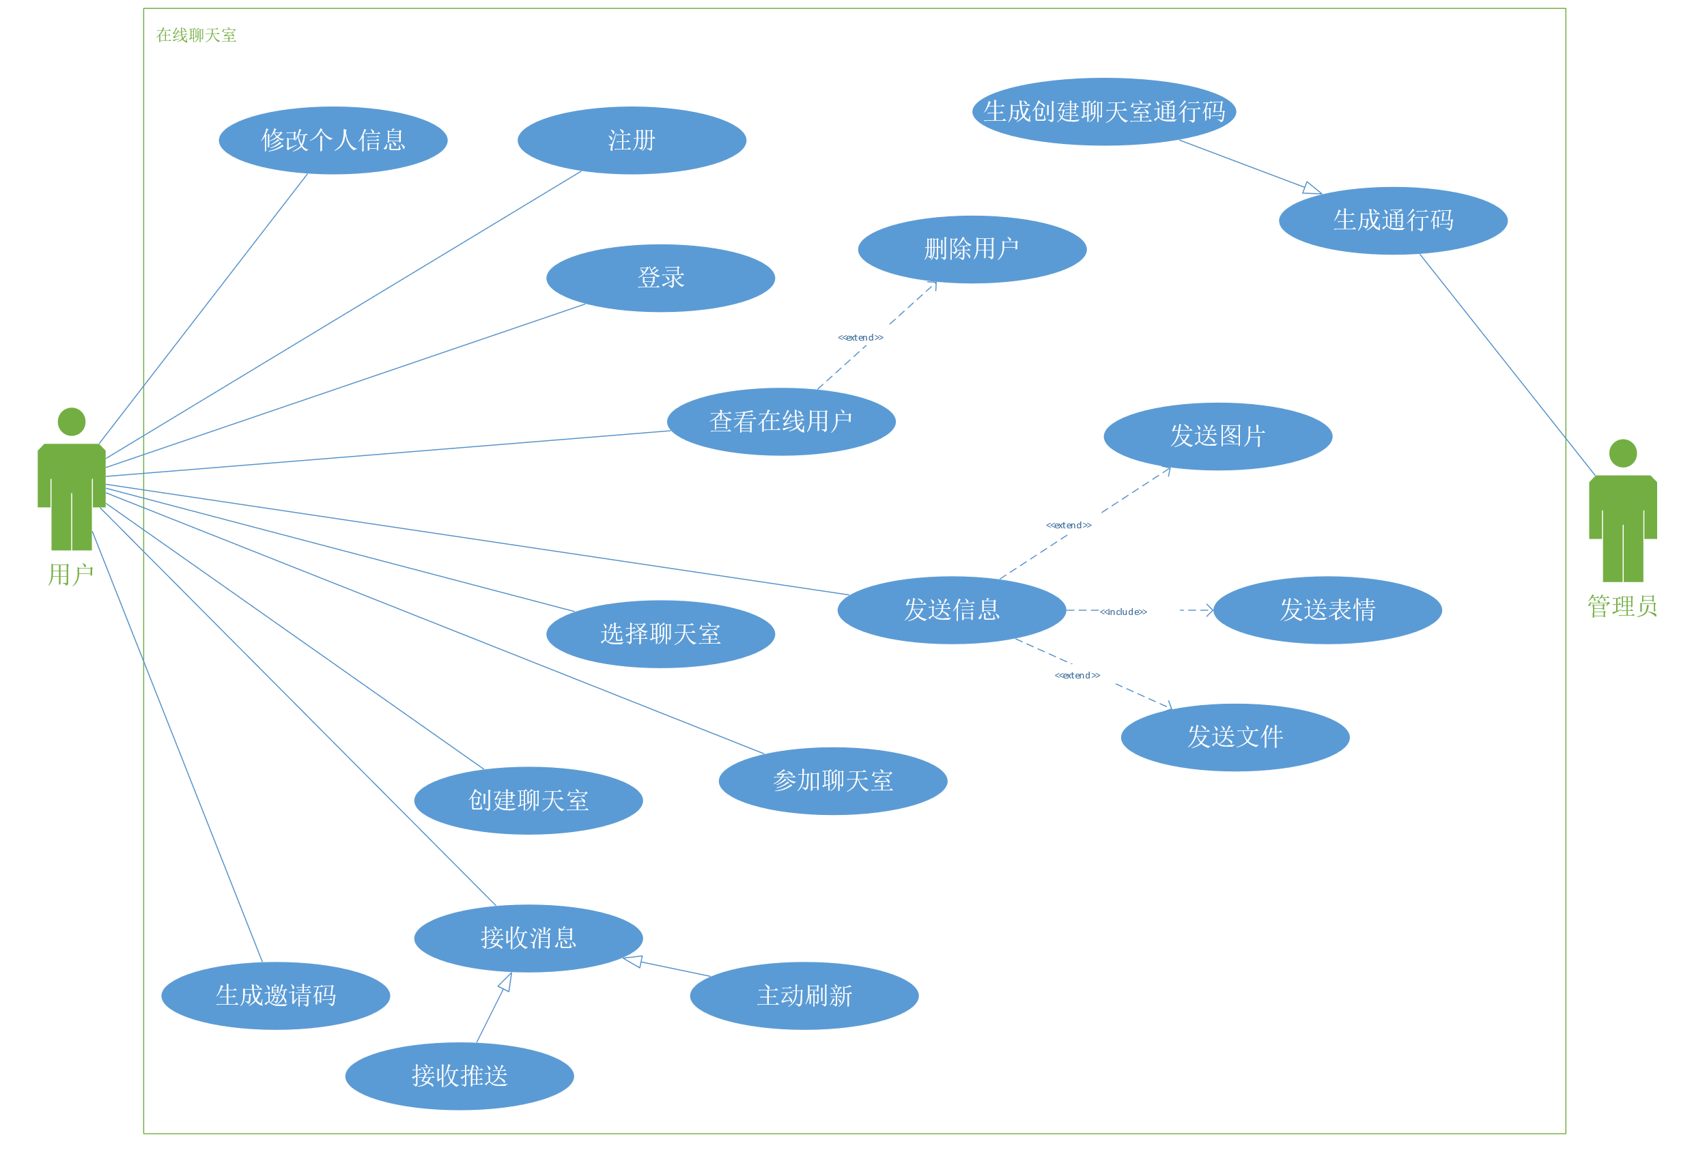

## 2.2 用例模板

|  |  |  |  |
| --- | --- | --- | --- |
| **用况编号：01** | | **用况名：登录** | **作者：**李梓瑞 |
| **用况描述：**用户通过用户名密码方式登录系统 | | | |
| **执行者** | 用户 | | |
| **相关用况** | 无 | | |
| **前置条件** | 用户拥有已经注册的账号 | | |
| **后置条件** | 用户登陆系统 | | |
| **基本路径** | 1. 用户输入用户名 2. 用户点击提交按钮 3. 系统验证用户名是否存在 4. 用户名存在，系统转换输入框为密码输入框，同时显示用户名和用户头像 5. 用户输入密码 6. 用户点击提交按钮 7. 系统验证用户密码是否正确 8. 验证通过，用户进入系统 | | |

|  |  |  |  |
| --- | --- | --- | --- |
| **用况编号：02** | | **用况名：注册** | **作者：**李梓瑞 |
| **用况描述：**用户注册系统账号 | | | |
| **执行者** | 用户 | | |
| **相关用况** | 无 | | |
| **前置条件** | 无 | | |
| **后置条件** | 用户获得新的账号，并进入登录界面 | | |
| **基本路径** | 1. 用户点击注册按钮 2. 浏览器跳转至注册界面 3. 用户输入用户名，密码，确认密码，并从头像列表中选择自己的头像 4. 用户点击提交按钮 5. 系统检查输入是否合法，并注册用户 6. 用户注册成功 7. 系统验证用户密码是否正确 8. 验证通过，浏览器跳转至登录界面（已经确认用户名状态），等待用户输入密码登录 | | |

|  |  |  |  |
| --- | --- | --- | --- |
| **用况编号：03** | | **用况名：修改个人信息** | **作者：**李梓瑞 |
| **用况描述：**用户修改个人账号信息 | | | |
| **执行者** | 用户 | | |
| **相关用况** | 无 | | |
| **前置条件** | 用户已经登录 | | |
| **后置条件** | 用户的账号信息被更新 | | |
| **基本路径** | 1. 用户点击修改个人信息按钮 2. 浏览器弹出个人信息表单 3. 用户选择修改用户名，密码或者头像 4. 用户点击提交按钮 5. 系统检查输入是否合法，并更新用户个人信息 6. 用户个人信息更新成功 | | |

|  |  |  |  |
| --- | --- | --- | --- |
| **用况编号：04** | | **用况名：选择聊天室** | **作者：**李梓瑞 |
| **用况描述：**用户选择一个聊天室并进入 | | | |
| **执行者** | 用户 | | |
| **相关用况** | 无 | | |
| **前置条件** | 用户已登录，用户位于聊天室选择界面 | | |
| **后置条件** | 用户进入聊天室 | | |
| **基本路径** | 1. 用户点击聊天室选择界面中聊天室列表中的一个表项 2. 浏览器跳转到对应聊天室页面 | | |

|  |  |  |  |
| --- | --- | --- | --- |
| **用况编号：05** | | **用况名：创建聊天室** | **作者：**李梓瑞 |
| **用况描述：**用户创建一个新的聊天室 | | | |
| **执行者** | 用户 | | |
| **相关用况** | 无 | | |
| **前置条件** | 用户拥有管理员发放的通行码，用户已登录，用户位于聊天室选择界面 | | |
| **后置条件** | 一个新的聊天室被创建，创建者自动加入其中并且具有管理权限 | | |
| **基本路径** | 1. 用户点击添加聊天室按钮 2. 用户输入通行码并点击提交按钮 3. 系统验证通行码 4. 系统验证通过并显示聊天室信息表单 5. 用户填写聊天室信息并提交 6. 系统检查表单合法性，并创建聊天室 7. 系统将创建者添加到聊天室中，并标记其为管理者 8. 浏览器刷新聊天室列表 | | |

|  |  |  |  |
| --- | --- | --- | --- |
| **用况编号：06** | | **用况名：参加聊天室** | **作者：**李梓瑞 |
| **用况描述：**用户使用邀请码加入聊天室 | | | |
| **执行者** | 用户 | | |
| **相关用况** | 无 | | |
| **前置条件** | 用户已经登录，用户位于聊天室选择界面，用户具有邀请码，邀请码未过期，且近期未被从该聊天室中移除 | | |
| **后置条件** | 用户加入一个新的聊天室 | | |
| **基本路径** | 1. 用户在搜索栏中输入邀请码，点击搜索 2. 系统检查邀请码是否合法 3. 检查通过，将用户加入邀请码所属聊天室 4. 浏览器刷新聊天室列表 | | |

|  |  |  |  |
| --- | --- | --- | --- |
| **用况编号：07** | | **用况名：生成邀请码** | **作者：**李梓瑞 |
| **用况描述：**用户生成当前所在聊天室的邀请码 | | | |
| **执行者** | 用户 | | |
| **相关用况** | 无 | | |
| **前置条件** | 用户已经登录，用户位于聊天室界面 | | |
| **后置条件** | 用户获得一个当前聊天室的邀请码 | | |
| **基本路径** | 1. 用户点击位于聊天室标题附近的邀请码按钮 2. 系统生成一个邀请码并在浏览器上显示 | | |

|  |  |  |  |
| --- | --- | --- | --- |
| **用况编号：08** | | **用况名：查看在线用户** | **作者：**李梓瑞 |
| **用况描述：**用户查看当前聊天室在线用户 | | | |
| **执行者** | 用户 | | |
| **相关用况** | 删除用户 | | |
| **前置条件** | 用户已经登录，用户位于聊天室界面 | | |
| **后置条件** | 聊天室显示在线用户列表 | | |
| **基本路径** | 1. 浏览器界面内置定时器归零 2. 浏览器刷新在线列表 3. 浏览器重置定时器 | | |

|  |  |  |  |
| --- | --- | --- | --- |
| **用况编号：09** | | **用况名：删除用户** | **作者：**李梓瑞 |
| **用况描述：**管理聊天室的用户删除聊天室中的其他用户 | | | |
| **执行者** | 用户 | | |
| **相关用况** | 查看在线用户 | | |
| **前置条件** | 用户已经登录，用户位于聊天室界面，用户管理当前聊天室 | | |
| **后置条件** | 一个聊天室成员被移除出聊天室，并被一段时间禁止加入 | | |
| **基本路径** | 1. 用户点击在线列表中用户一旁的删除按钮 2. 系统提示是否删除 3. 用户确认 4. 目标用户被从聊天室中删除，并被系统标记一段时间内禁止加入该聊天室 | | |

|  |  |  |  |
| --- | --- | --- | --- |
| **用况编号：10** | | **用况名：主动刷新** | **作者：**李梓瑞 |
| **用况描述：**用户主动刷新消息列表，接收历史消息 | | | |
| **执行者** | 用户 | | |
| **相关用况** | 接收信息 | | |
| **前置条件** | 用户已经登录，用户位于聊天室界面，消息列表位于最上方 | | |
| **后置条件** | 近期历史消息被添加到消息列表 | | |
| **基本路径** | 1. 用户点击消息列表返回顶部按钮 2. 系统获取顶部消息之前最近的20条信息 3. 浏览器将新获取的消息附加到消息列表顶部 | | |

|  |  |  |  |
| --- | --- | --- | --- |
| **用况编号：11** | | **用况名：接收推送** | **作者：**李梓瑞 |
| **用况描述：**用户接收其他用户发送到聊天室的消息 | | | |
| **执行者** | 用户 | | |
| **相关用况** | 接收信息 | | |
| **前置条件** | 用户已经登录，用户位于聊天室界面，其他用户发送了消息 | | |
| **后置条件** | 新发送的消息被附加到消息列表底部 | | |
| **基本路径** | 1. 系统向浏览器推送新发送的消息 2. 浏览器将新发送的消息推送给用户 3. 浏览器提示用户有新消息 | | |

|  |  |  |  |
| --- | --- | --- | --- |
| **用况编号：12** | | **用况名：发送信息** | **作者：**李梓瑞 |
| **用况描述：**用户向聊天室中发送消息 | | | |
| **执行者** | 用户 | | |
| **相关用况** | 发送表情，发送文件，发送图片 | | |
| **前置条件** | 用户已经登录，用户位于聊天室界面 | | |
| **后置条件** | 向聊天室中增加一条信息，且添加到浏览器消息列表底部 | | |
| **基本路径** | 1. 用户向文本框中输入信息 2. 用户点击发送按钮 3. 系统将发送的消息记录在聊天室中 4. 系统将消息广播给所有其他用户 5. 浏览器将新发送的消息添加到消息列表底部 | | |

|  |  |  |  |
| --- | --- | --- | --- |
| **用况编号：13** | | **用况名：发送表情** | **作者：**李梓瑞 |
| **用况描述：**用户向消息文本中添加表情 | | | |
| **执行者** | 用户 | | |
| **相关用况** | 发送信息 | | |
| **前置条件** | 用户已经登录，用户位于聊天室界面 | | |
| **后置条件** | 消息文本光标处添加用户所选表情 | | |
| **基本路径** | 1. 用户选择工具栏中的表情按钮 2. 浏览器展示表情列表 3. 用户选择表情 4. 浏览器将用户所选表情添加到消息文本框的光标处 | | |

|  |  |  |  |
| --- | --- | --- | --- |
| **用况编号：14** | | **用况名：发送文件** | **作者：**李梓瑞 |
| **用况描述：**用户向聊天室中发送文件 | | | |
| **执行者** | 用户 | | |
| **相关用况** | 发送信息 | | |
| **前置条件** | 用户已经登录，用户位于聊天室界面 | | |
| **后置条件** | 向聊天室中增加一条文件信息，且添加到浏览器消息列表底部 | | |
| **基本路径** | 1. 用户选择工具栏中的文件按钮 2. 浏览器显示文件选择界面 3. 用户选择文件 4. 系统将发送的文件消息记录在聊天室中 5. 系统将文件消息广播给所有其他用户 6. 浏览器将新发送的文件消息添加到消息列表底部 | | |

|  |  |  |  |
| --- | --- | --- | --- |
| **用况编号：15** | | **用况名：发送图片** | **作者：**李梓瑞 |
| **用况描述：**用户向聊天室中发送图片 | | | |
| **执行者** | 用户 | | |
| **相关用况** | 发送信息 | | |
| **前置条件** | 用户已经登录，用户位于聊天室界面 | | |
| **后置条件** | 向聊天室中增加一条图片信息，且添加到浏览器消息列表底部 | | |
| **基本路径** | 1. 用户选择工具栏中的图片按钮 2. 浏览器显示图片文件选择界面 3. 用户选择图片 4. 系统将发送的图片消息记录在聊天室中 5. 系统将图片消息广播给所有其他用户 6. 浏览器将新发送的图片消息添加到消息列表底部 | | |

|  |  |  |  |
| --- | --- | --- | --- |
| **用况编号：16** | | **用况名：生成创建聊天室通行码** | **作者：**李梓瑞 |
| **用况描述：**管理员生成运行用户创建聊天室的通行码 | | | |
| **执行者** | 管理员 | | |
| **相关用况** | 无 | | |
| **前置条件** | 无 | | |
| **后置条件** | 管理员获得若干运行用户创建聊天室的通行码 | | |
| **基本路径** | 1. 管理员运行创建通行码程序 2. 创建程序要求输入参数（最大用户数，通行码数量等） 3. 管理员按要求在控制台中输入参数 4. 创建程序生成指定要求的通行码并写入文件 | | |

# 三. UML建模

## 3.1 UML类图

### 3.1.1 类图建模



### 3.1.2 类描述（实体类）

#### 3.1.2.1 User用户

属性说明：

|  |  |  |
| --- | --- | --- |
| 属性名 | 解释 | 数据类型 |
| id | 用户标识符，便于在后端唯一的确定用户 | int |
| username | 用户名 | String |
| password | 密码 | String |
| avatar | 用户选择的头像标号 | int |
| chatrooms | 用户加入的聊天室列表 | List<Chatroom> |

操作说明：

|  |  |
| --- | --- |
| 操作名 | 解释 |
| login() | 登录 |
| register() | 注册 |
| joinChatroom() | 加入聊天室 |
| createChatroom() | 创建聊天室 |

#### 3.1.2.2 Chatroom聊天室

属性说明：

|  |  |  |
| --- | --- | --- |
| 属性名 | 解释 | 数据类型 |
| id | 聊天室标识符，便于在后端唯一的确定聊天室 | int |
| title | 聊天室标题 | String |
| comment | 聊天室简介 | String |
| adminId | 创建者用户id | int |
| users | 聊天室中的用户 | List<User> |

操作说明：

|  |  |
| --- | --- |
| 操作名 | 解释 |
| createInviteToken() | 创建邀请码 |
| removeUser() | 删除用户 |
| sendMessage() | 向聊天室中发送消息 |
| fetchMessage() | 从聊天室中获取消息 |

#### 3.1.2.3 Message消息

属性说明：

|  |  |  |
| --- | --- | --- |
| 属性名 | 解释 | 数据类型 |
| id | 消息标识符，便于在后端唯一的确定消息 | int |
| timestamp | 消息发送的时间戳 | long |
| chatroomId | 消息所属聊天室id | int |
| senderId | 消息发送者id | int |

#### 3.1.2.4 TextMessage文本消息

继承自：Message消息

属性说明：

|  |  |  |
| --- | --- | --- |
| 属性名 | 解释 | 数据类型 |
| content | 文本内容 | String |

#### 3.1.2.5 FileMessage文件消息

继承自：Message消息

属性说明：

|  |  |  |
| --- | --- | --- |
| 属性名 | 解释 | 数据类型 |
| filename | 文件名 | String |
| url | 文件资源定位符 | String |

#### 3.1.2.6 ImageMessage图片消息

继承自：Message消息

属性说明：

|  |  |  |
| --- | --- | --- |
| 属性名 | 解释 | 数据类型 |
| url | 图片资源定位符 | String |

#### 3.1.2.6 Passport通行码

属性说明：

|  |  |  |
| --- | --- | --- |
| 属性名 | 解释 | 数据类型 |
| token | 通行码内容 | String |
| exceedTime | 失效时间 | long |

操作说明：

|  |  |
| --- | --- |
| 操作名 | 解释 |
| consume() | 消耗通行码 |

#### 3.1.2.6 ChatroomPassport创建聊天室通行码

继承自：Passport通行码

属性说明：

|  |  |  |
| --- | --- | --- |
| 属性名 | 解释 | 数据类型 |
| maxUser | 最大用户数 | int |

操作说明：

|  |  |
| --- | --- |
| 操作名 | 解释 |
| createChatroom() | 消耗该通行码创建聊天室， |

#### 3.1.2.7 PassportGenerater通行码生成器

属性说明：

|  |  |  |
| --- | --- | --- |
| 属性名 | 解释 | 数据类型 |
| key | 通行码私钥 | String |

操作说明：

|  |  |
| --- | --- |
| 操作名 | 解释 |
| generateChatroomPassport() | 生成创建聊天室通行码 |

## 3.2 UML顺序图

### 3.2.1 登录



### 3.2.2 注册



### 3.2.3 添加聊天室



### 3.2.4 创建聊天室



### 3.2.5 发送信息（含表情）



### 3.2.6 接收历史信息



### 3.2.7 发送文件（图片类似）



### 3.2.8 生成通行码



## 3.3 UML状态图

### 3.3.1 前端界面总体状态图

#### 3.3.1.1 状态图



#### 3.3.1.2 状态描述

|  |  |
| --- | --- |
| **状态名** | **未登录：登录界面** |
| 状态含义 | 用户进入系统，未登录，位于登录界面 |
| 状态变量 | 用户信息表单 |
| 入口行为 | \ |
| 出口行为 | 保存登录用户的token到本地存储 |
| 中间行为 | \ |

|  |  |
| --- | --- |
| **状态名** | **未登录：注册** |
| 状态含义 | 用户位于注册界面，未登录 |
| 状态变量 | 用户信息表单 |
| 入口行为 | \ |
| 出口行为 | \ |
| 中间行为 | \ |

|  |  |
| --- | --- |
| **状态名** | **已登录：聊天室选择界面** |
| 状态含义 | 用户已登录，位于聊天室选择界面 |
| 状态变量 | 登录用户信息，聊天室列表 |
| 入口行为 | 请求聊天室列表 |
| 出口行为 | \ |
| 中间行为 | \ |

|  |  |
| --- | --- |
| **状态名** | **已登录：聊天室界面** |
| 状态含义 | 用户已登录，位于聊天室选择界面 |
| 状态变量 | 登录用户信息，在线列表，消息列表 |
| 入口行为 | 请求在线用户以及近期消息 |
| 出口行为 | \ |
| 中间行为 | \ |

### 3.3.2 登录界面状态图

#### 3.3.2.1 状态图



#### 3.3.2.2 状态描述

|  |  |
| --- | --- |
| **状态名** | **登录界面：等待用户名输入** |
| 状态含义 | 用户进入登录界面，未输入用户名 |
| 状态变量 | 用户信息表单 |
| 入口行为 | 清空用户头像以及输入文本框，提示要求用户输入用户名 |
| 出口行为 | \ |
| 中间行为 | \ |

|  |  |
| --- | --- |
| **状态名** | **登录界面：等待用户名确认** |
| 状态含义 | 用户提交用户名，等待服务器验证 |
| 状态变量 | 用户信息表单 |
| 入口行为 | 清空输入文本框 |
| 出口行为 | \ |
| 中间行为 | 界面显示正在请求服务器（文本或图表） |

|  |  |
| --- | --- |
| **状态名** | **登录界面：等待密码输入** |
| 状态含义 | 用户名已经确认存在，要求用户输入密码 |
| 状态变量 | 用户信息表单 |
| 入口行为 | 显示正在登录的用户的用户名以及头像 |
| 出口行为 | \ |
| 中间行为 | \ |

|  |  |
| --- | --- |
| **状态名** | **登录界面：等待密码确认** |
| 状态含义 | 用户提交用户名和密码，等待服务器验证 |
| 状态变量 | 用户信息表单 |
| 入口行为 | 清空输入文本框 |
| 出口行为 | \ |
| 中间行为 | 界面显示正在请求服务器（文本或图表） |

### 3.3.3 消息状态图

#### 3.3.3.1 状态图



#### 3.3.3.2 状态描述

|  |  |
| --- | --- |
| **状态名** | **编辑** |
| 状态含义 | 用户正在编辑消息 |
| 状态变量 | 文本内容 |
| 入口行为 | 设置输入光标 |
| 出口行为 | 清空文本框 |
| 中间行为 | / |

|  |  |
| --- | --- |
| **状态名** | **提交** |
| 状态含义 | 消息被提交到发送队列中 |
| 状态变量 | 消息 |
| 入口行为 | 发送消息 |
| 出口行为 | / |
| 中间行为 | / |

|  |  |
| --- | --- |
| **状态名** | **传输** |
| 状态含义 | 消息正在传输 |
| 状态变量 | 消息内容，传输状态 |
| 入口行为 | 向服务端发送消息数据 |
| 出口行为 | / |
| 中间行为 | 消息数据传输 |

|  |  |
| --- | --- |
| **状态名** | **归档** |
| 状态含义 | 消息传输完毕，被存储到服务器数据库中 |
| 状态变量 | / |
| 入口行为 | 将消息存储到数据库中 |
| 出口行为 | / |
| 中间行为 | / |

|  |  |
| --- | --- |
| **状态名** | **销毁** |
| 状态含义 | 消息被丢弃 |
| 状态变量 | / |
| 入口行为 | 将消息移出发送队列 |
| 出口行为 | / |
| 中间行为 | / |

## 3.4 UML活动图

### 3.4.1 登录



### 3.4.2 注册



### 3.4.3 搜索聊天室



### 3.4.4 创建聊天室



### 3.4.5 修改用户信息



### 3.4.6 发送文本信息（含表情）



### 3.4.7 发送文件



### 3.4.8 获取历史信息



### 3.4.9 创建通行码

